常州市三河口高级中学2015-2016学年度第二学期高一年级期中质量调研测试（生物）卷
出卷人：刘科华 审卷人：龚丽娟
第Ⅰ卷 （选择题 共70分）
一、选择题：本大题共35题，每题2分，共70分。在每题给出的四个选项中，只有一项是符合题目要求的，请将以下选择题正确答案填涂在机读卡上。
1．下列属于一对相对性状的是（ ）
A．桃树的红花与绿叶 B．羊的白毛与狗的黑毛
C．狗的卷毛与粗毛 D．水稻的有芒与无芒
2．下列各组基因型中，表现型相同的一组是（ ）
A. AaBb和aaBb B. AABb和AaBb C. aaBb和Aabb D. AABB和aabb
3.某种哺乳动物的直毛（B）对卷毛（b)为显性，黑色（C）对白色（c）为显性（这两对基因分别位于不同对的同源染色体上）。基因型为BbCc的个体与“个体X”交配，子代表现型有：直毛黑色、卷毛黑色、直毛白色和卷毛白色，并且他们之间的比为3∶3∶1∶1，“个体X”的基因型为（ ）
A.BbCc B.Bbcc C.bbCc D.bbcc
4．两杂种黄色籽粒豌豆杂交产生种子120粒，其中纯种黄色种子的数目约为
（ ）
A．0粒 B．30粒 C．60粒 D．90粒
5．豌豆的矮茎和高茎为一对相对性状，下列四组杂交实验中，能判别显隐性关系的是（ ）
A．高茎×高茎—→高茎 B．高茎×高茎—→301高茎十101矮茎
C．矮茎×矮茎—→矮茎 D．高茎×矮茎—→98高茎＋107矮茎
6．遗传因子组成为AaBb的个体，不可能产生的配子的基因型是（ ）
A．AB B．ab C．Bb D．aB
7．假如水稻高秆D对矮杆d为显性，抗稻瘟病R对易感稻瘟病r为显性，两对相对性状独立遗传。用一个纯合易感病的矮秆品种（抗倒伏）与一个纯合抗病高秆品种杂交，F2中出现既抗病又抗倒伏类型的基因型以及比例（ ）
A、ddRR, 1/8 B、ddRr,1/16
C、ddRR, 1/16和ddRr, 1/8 D、DDrr, 1/16和DdRR, 1/8
8.精子形成过程中出现联会现象时，DNA和染色体数之比为（ ）
A.1：1 B.1：2 C.2：1 D.4：1
9．关于减数分裂的描述，下面哪一种是正确的 （ ）
A．第一次分裂时着丝点分裂，同源染色体不配对
B．第一次分裂时着丝点不分裂，同源染色体配对
C．第二次分裂时着丝点分裂，同源染色体配对
D．第二次分裂时着丝点不分裂，同源染色体不配对

10.采用下列哪一组方法，可以依次解决①～④中的遗传学问题（ ）
①鉴定一只白羊是否是纯种 ②在一对相对性状中区分显、隐性 ③不断提高小麦抗病品种的纯合度 ④检验杂种F1的基因型
A.杂交、自交、测交、测交 B.测交、杂交、自交、测交
C.测交、测交、杂交、自交 D.杂交、杂交、杂交、测交
11．下列杂交组合属于测交的是（ ）
A．EeFfGg×EeFfGg B．eeffgg×EeFfGg
C．eeffGg×EeFfGg D．EeFfGg×eeFfGg
12．减数分裂过程中染色体的变化行为是（ ）
A.复制->分离->联会->分裂 B.联会->复制->分离->分裂
C.联会->复制->分裂->分离 D.复制->联会->分离->分裂
13．下列关于基因和染色体在减数分裂过程中行为变化的描述中，正确的是（ ）
A．同源染色体分离的同时，等位基因也随之分离
B．非同源染色体自由组合，使所有非等位基因之间也发生自由组合
C．染色单体分开时，等位基因也随之分开
D．非等位基因都是位于非同源染色体上
14.下列描述中能体现受精实质的是（ ）
A.精子和卵细胞接触，相互识别
B.精子头部进入卵细胞内
C.卵细胞的细胞膜发生复杂的生理反应
D.精子的细胞核与卵细胞的细胞核融合
15.某动物卵原细胞有8条染色体，则初级卵母细胞中的着丝点数和四分体数分别是 （ ）
A．8和1 B．8和4 C．16和8 D．16和4
16．1953年，沃森和克里克建立了DNA分子的结构模型。下列关于DNA分子双螺旋结构的特点，叙述错误的是 （ ）
A．DNA分子由两条反向平行的链组成
B．脱氧核糖和磷酸交替连接，排列在外侧
C．碱基对构成DNA分子的基本骨架
D．两条链上的碱基通过氢键连接成碱基对
17．下列关于染色体、DNA、基因关系的叙述正确的是 （ ）
A．DNA是染色体的唯一成分
B．一个DNA分子上只有一个基因
C．三者的基本结构单位都是脱氧核苷酸
D．基因在染色体上，基因与染色体具有平行关系
18．将大肠杆菌的DNA分子用¹⁵N标记，然后置于不含¹⁵N的培养基中培养。当DNA分子复制n次后，不含¹⁵N的DNA分子数为 （ ）
A．2 B．2^{n} C．2^{n} –2 D．2n-2
19.人的下列各组细胞中，肯定都有Y染色体的是（ ）
A.受精卵和次级精母细胞
B.受精卵和初级精母细胞
C.初级精母细胞和男性的神经元
D.精子和人的肠上皮细胞
20.在肺炎双球菌的转化实验中，在培养有R型细菌的1、2、3、4四支试管中，依次分别加入从S型活细菌中提取的DNA、DNA和DNA酶、蛋白质、多糖，经过培养，检查结果发现试管内出现S型活细菌的是（ ）
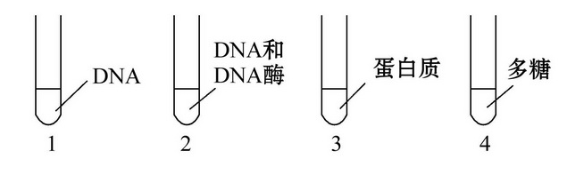
A.3和4 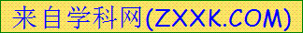 B.1、3和4
C.2、3和4 D.1
21．所有病毒的遗传物质（ ）
A．都是DNA B．是DNA和RNA C．都是RNA D．是DNA或RNA
22．噬菌体侵染细菌的实验能证明的是（ ）
A．DNA是主要的遗传物质 B．蛋白质是遗传物质
C．DNA是遗传物质 D．DNA能产生可遗传的变异
23.已知某DNA分子共含有1000个碱基对，其中一条链上A:G:T:C=1：2：3：4,
该DNA分子连续复制2次，共需要鸟嘌呤脱氧核苷酸分子数是（ ）
A.600个 B.900个
C.1200个 D.1800个
24.用一个 ³²Ｐ标记的噬菌体浸染细菌，若该细菌解体后释放出16个大小、形状一样的噬菌体，则其中含有³²Ｐ的噬菌体（ ）
A.1个 B.2个 C.15个 D.16个
25．一条含有21个肽键的多肽，则作为合成该多肽链的mRNA分子和用来转录mRNA的DNA分子至少含有的碱基个数依次为 （ ）
A．63和126 B．22和66 C．66和22 D．66和132
26．有关人类色盲遗传的正确描述是 （ ）
A.双亲正常，子女均不会患病 B.母亲正常，女儿一定正常
C.母亲色盲，儿子一定色盲 D.父亲色盲，儿子一定色盲
27．人类多指基因（T）对正常指（t）为显性，白化基因（a）对正常（A）为隐形，都在常染色体上，而且都是独立遗传。一个家庭中，父亲是多指，母亲正常，他们有一个患白化病但手指正常的孩子，则下一个孩子只有一种病和患两种病的几率分别是 （ ）
A．1/2 、 1/8 B．3/4 、1/4 C．1/2 、1/4 D．1/4、 1/8
28.如果用³²Ｐ、³⁵Ｓ标记噬菌体后让其侵染未作标记的细菌，子代噬菌体的组成成分中，能够找到的放射性元素为（ ）
A.可在外壳中找到³⁵Ｓ B.可在DNA中找到³²Ｐ
C.可在外壳中找到³²Ｐ、³⁵Ｓ D.可在DNA中找到³²Ｐ、³⁵Ｓ
29.由100个脱氧核苷酸构成的DNA分子，按其碱基的排列顺序不同，可分为多少种，说明了DNA分子的什么特性（ ）
①100⁴种 ②4¹⁰⁰种 ③4⁵⁰种
④稳定性 ⑤多样性 ⑥特异性
A.①④ B.②⑤ C.②⑥ D.③⑤
30．噬菌体在繁殖的过程中所利用的原料是( )
A．自身的核苷酸和氨基酸 B．自身的核苷酸和细菌的氨基酸
C．细菌的核苷酸和氨基酸 D．自身的氨基酸和细菌的核苷酸
31．维持生物前后代体细胞中染色体数目恒定的重要过程是（ ）
A．遗传和变异 B.无丝分裂和有丝分裂
C.减数分裂和有丝分裂 D.减数分裂和受精作用
32．DNA的一个单链中A+G/T+C=0．4，上述比例在其互补单链和整个DNA分子中分别是（ ）
A．0.4和0.6 B．2.5和1.0 C．0.4和0.4 D．0.6和1.0
33．若某DNA分子中含有的总碱基数为4000，则C与T之和为（ ）
A．1000 B．2000 C．4000 D．无法计算
34．下图中，横轴表示细胞周期，纵轴表示一个细胞核中DNA含量或染色体数目的变化情况。请分析图示，表示有丝分裂中DNA含量变化、染色体数目变化和减数分裂过程中DNA含量变化、染色体数目变化的曲线分别依次是( )
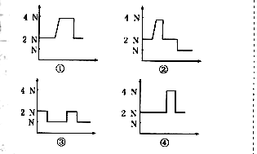
A．④②①③ B．①④②③ C．④①②③ D．①②③④
35. DNA分子模板链上的碱基序列携带的遗传信息最终翻译的氨基酸如下表:
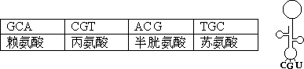

则如图所示的tRNA所携带的氨基酸是 （ ）
A．赖氨酸 B．丙氨酸 C．半胱氨酸 D．苏氨酸

第II卷(非选择题 共30分)
二、非选择题（每空1分）
36．(8分)如图1表示细胞分裂的不同时期与每条染色体上DNA含量变化的关系，图2表示处于细胞分裂不同时期的细胞图像，据图回答：
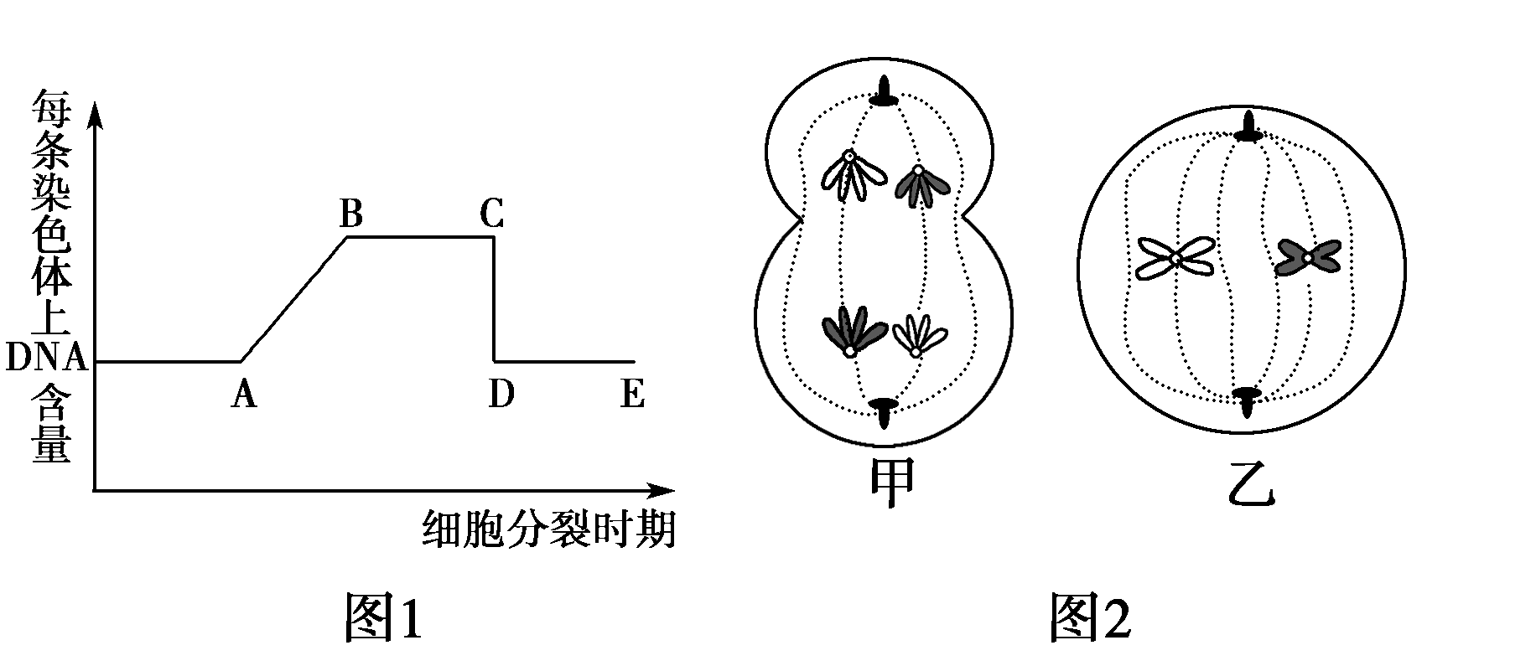
(1)图1中AB段形成的原因是_____________，图1中CD段形成的原因是___________。
(2)对图2甲细胞分析可知，该细胞含有________条染色单体，该细胞处于________________分裂的________期，其产生的子细胞名称________ 。
(3)乙图所示细胞含有________对同源染色体，________个DNA分子。

37.(7分)下图所示的遗传系谱中有甲(基因为A、a)、乙(基因为B、b)两种遗传病，其中一种为红绿色盲，且Ⅱ－9只携带一种致病基因。请分析回答：
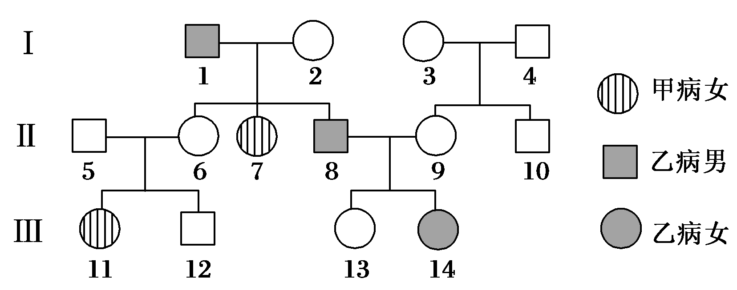
(1)可判断为红绿色盲的是__________病（填甲病或者乙病），而另一种病属于________（常或X）染色体上的________（显或隐）性遗传病。
(2)Ⅱ－6的基因型为________；Ⅱ－8的基因型为______；Ⅱ－9的基因型为________。
(3)Ⅱ－8和Ⅱ－9婚配后生一个两病兼发的女孩的概率为__________。

38.（7分）分析下图，回答有关问题：
﹢
A
染色体
F
﹢
﹢
B
G

C
DNA
D
基因
E
脱氧核苷酸
H
磷酸

（1）图中的B是 ，G属于糖类，该糖是 ，
F是 。
（2）A与C可能的两种数目比例关系是： 和 。
（3）D与C的关系是 。
（4）C的基本组成单位是图中的 。（填字母）

39.（8分）如图表示细胞内遗传信息表达的过程，根据所学的生物学知识回答：
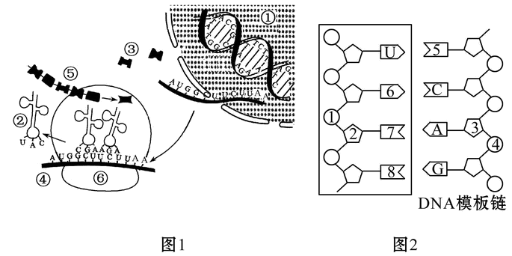
（1）图2中方框内所示结构是 的一部分，它主要在 中合成，其基本组成单位是 ，可以用图2方框中数字 表示。
（2）图1中以④为模板合成⑤物质的过程称为 ，进行的主要场所是［ ］ ，所需要的原料是 。
（3）若图1的①所示的分子中有1 000个碱基对，则由它所控制形成的信使RNA中含有的密码子个数和合成的蛋白质中氨基酸种类最多不超过 （ ）
A.166和55 B.166和20 C.333和111 D.333和20

